購置動力與公用設備產品線上申請系統

剛進入申請畫面時有三選項，分別是:{開始線上申請}-第一次申請(1)
{已有申請序號}-有序號但資料未完全(2){取消網路申請}-將申請資料取消(3)
如有疑問或是範例需要點選箭頭指向會出現另一網頁，裡面即有說明和範例。

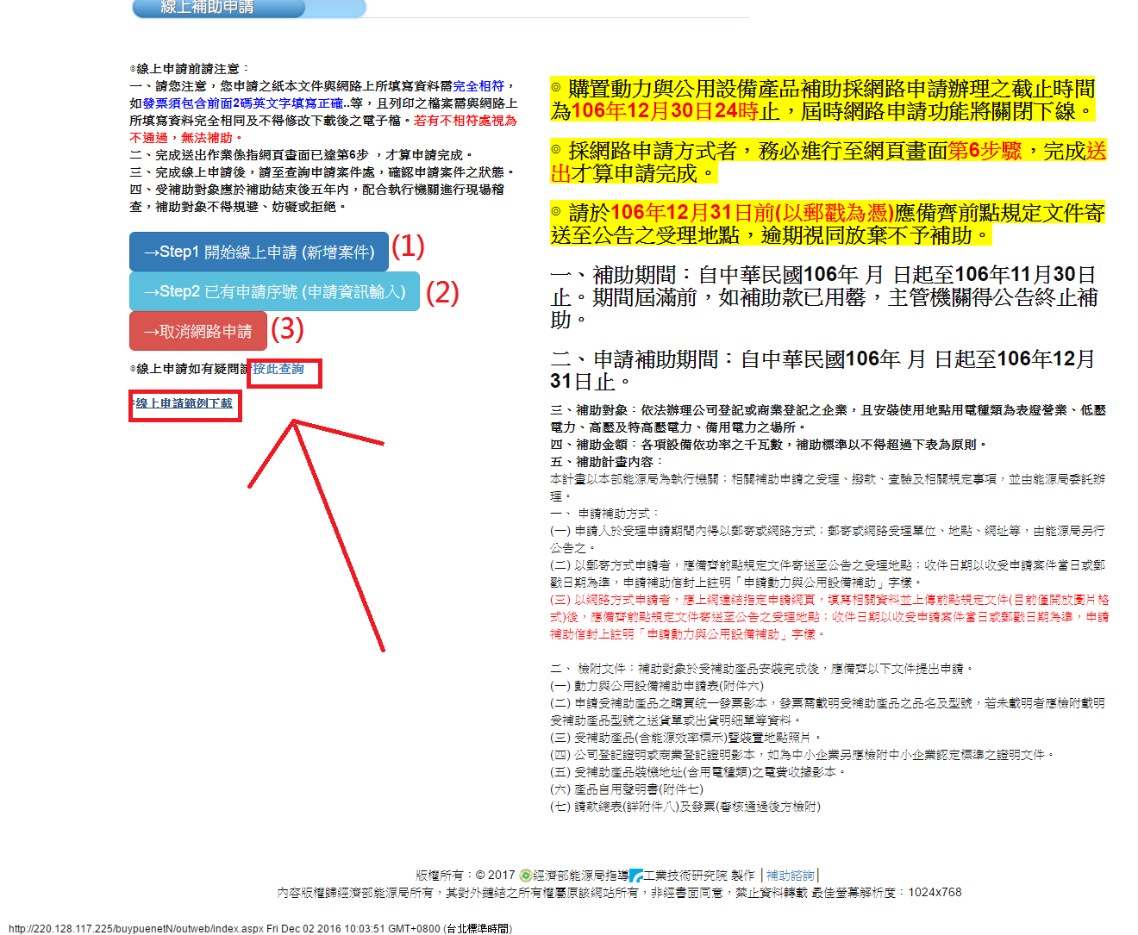
- 新增申請作業
(一)、第一步驟:新增案件
如是第一次申請點選藍色STEP1會進入申請畫面共有六步驟。
進入第一步驟後將會出現以下畫面*記號為必填部分，輸入資料後點選{確定送出}會直接進入第二步驟 。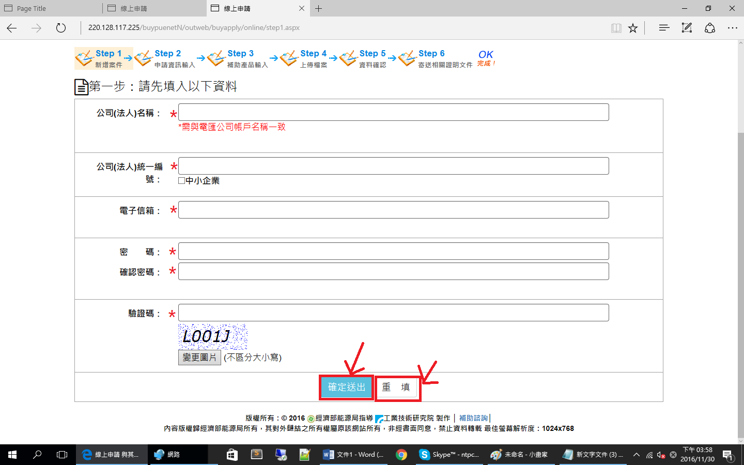
(二)、第二步驟:申請資訊輸入
1.進入第二步驟後會有自動產生的申請序號，接著請輸入資料
標有*號為必填部分 確認資料無誤之後按{下一步}會前往步驟三。
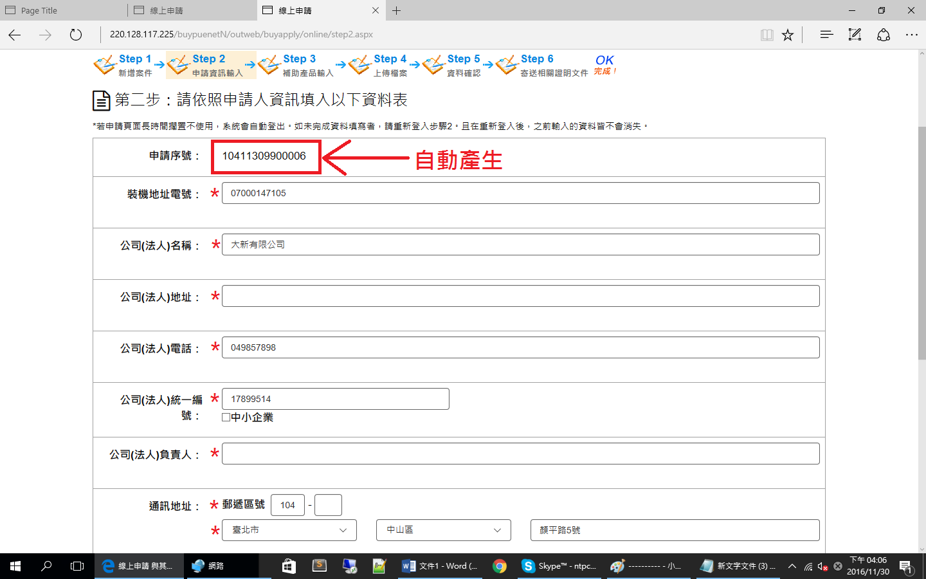
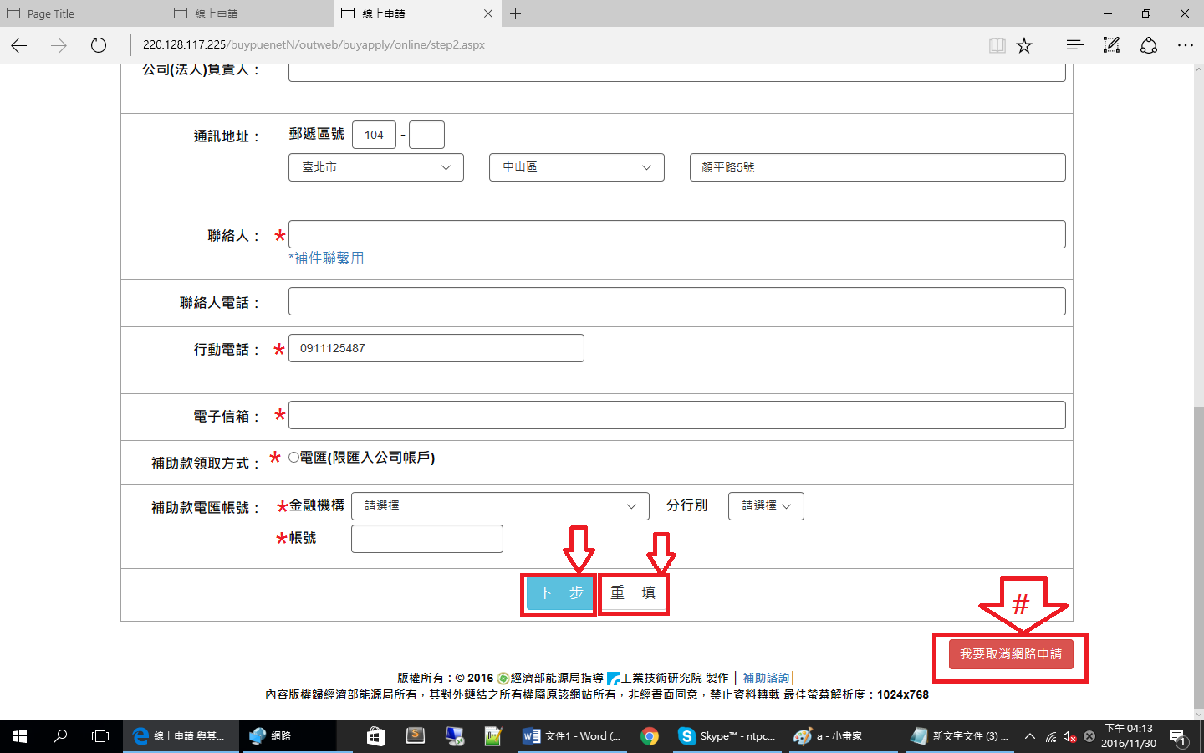

2.通訊地址第一和第二表格小箭頭可以拉開做選取，第三格再手動輸入即可
第一小格請先選擇縣市 第二小格選擇鄉政區

通訊地址第三小格需要手動輸入
3.補助款電匯帳號-請先選擇金融機構再選擇分行
請先選擇金融機構 再選擇分行

(三)、第三步驟:補助產品輸入
1.進入第三步驟後先選擇要補助之產品點選{新增}會出現可選擇畫面
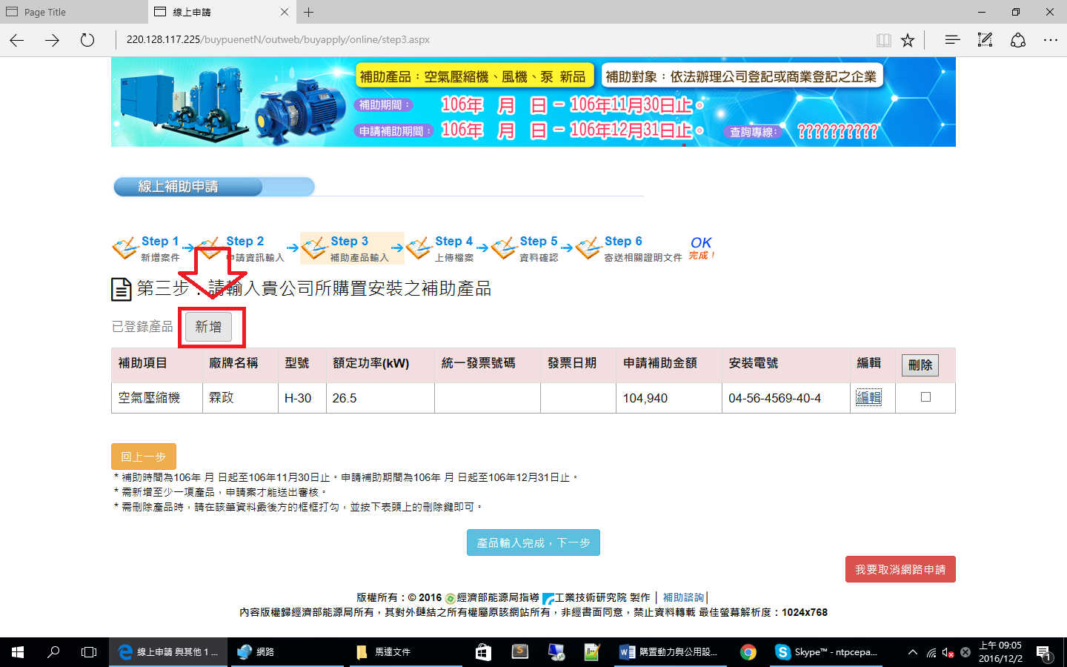
2.請點選{選擇商品}
點選後會出現另一畫面，請選擇{產品類別}，點選左下角{選擇數量}如未點選以一份為送出資料
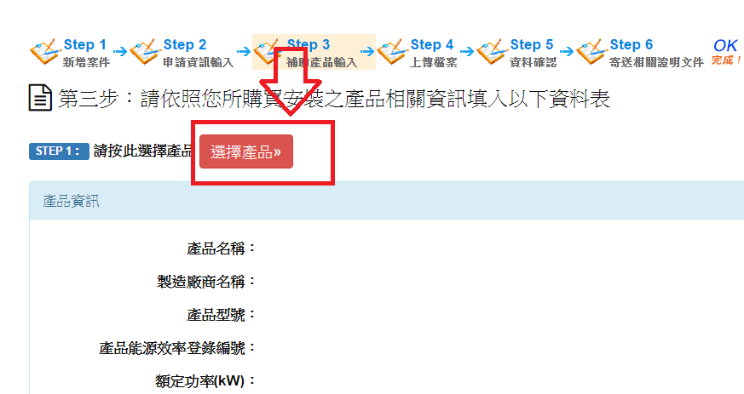

可輸入{廠牌}和{型號}做查詢，點選之後會出現產品種類，選擇要的產品並點選{選取}即可。
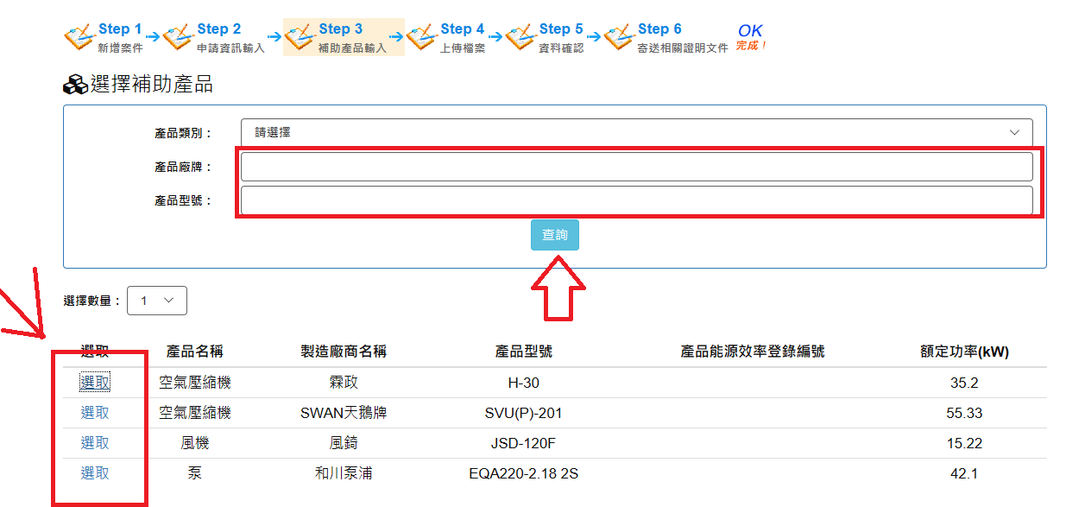

3.點選產品後接著STEP2輸入產品資料，打*號部分為必填，安裝地址和安裝電號擇一填即可。
填完點選{新增}產品即新增完成 如有錯誤點選重填即可更改。
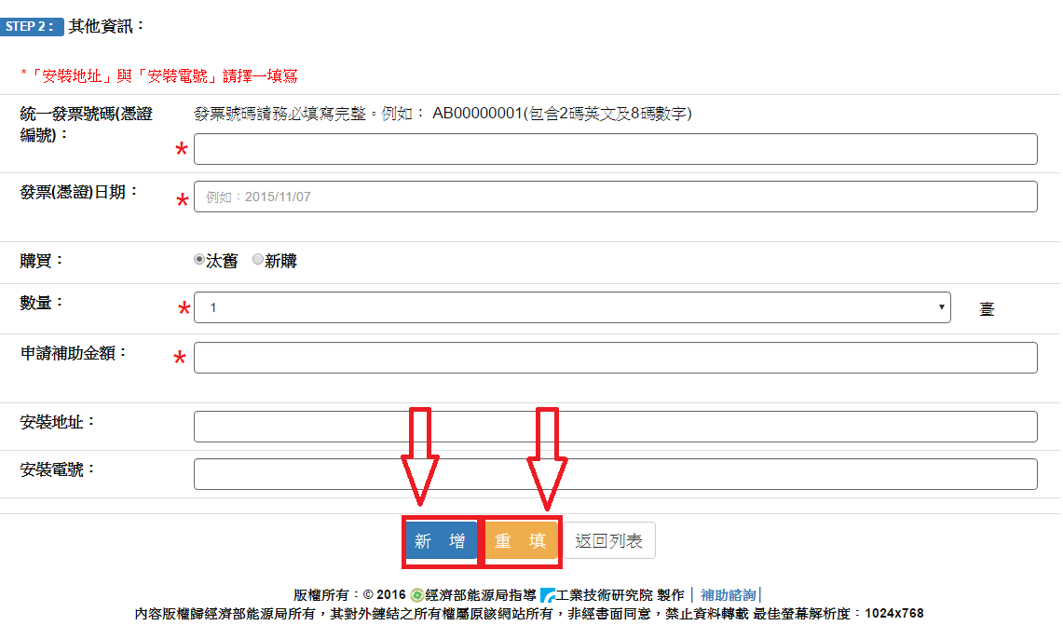4
4.跳回第三步驟後點選{產品輸入完成，下一步}，即進入第四步驟。
如要取消點選右下角{我要取消網路申請}

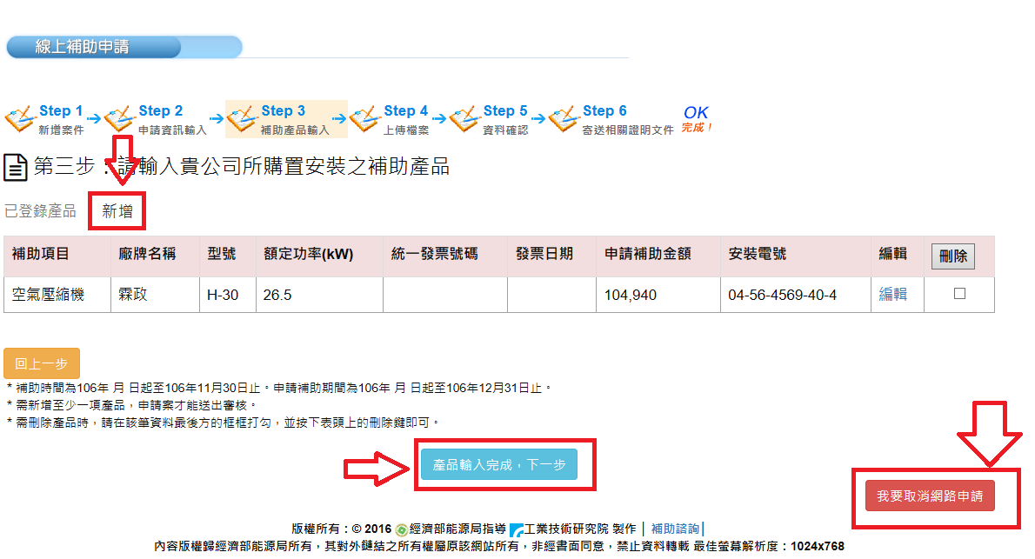

(四): 自我檢查
進入第四步驟後會出現申請者自我檢查表
紅色框起部分為檢查選項，請務必每項都要檢查，如有特別需求可填寫在備註表格裡，填寫完成點選下方{確定送出}，

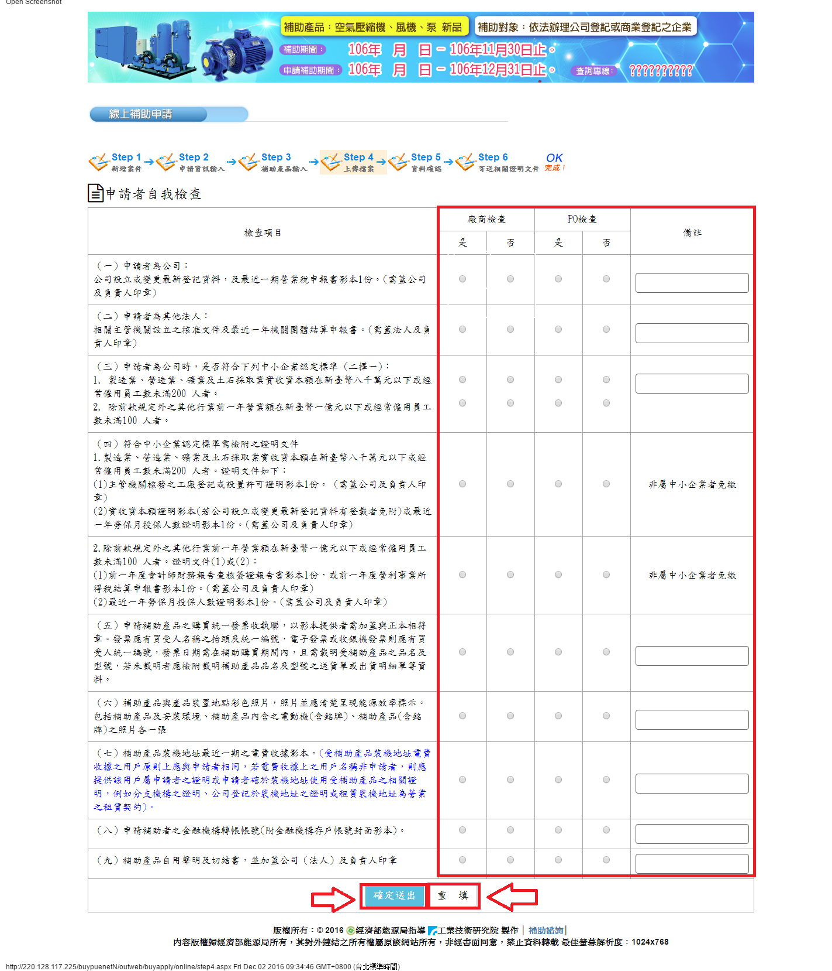

(五)、第五步驟:資料確認
第五步驟為資料確認，確認無誤之後點選最下角箭頭指向{確認無誤送出申請}
如有錯誤點選{修改}，會跳回第二或第三步驟即可變更資料。
紅字部分為注意事項請詳細閱讀。

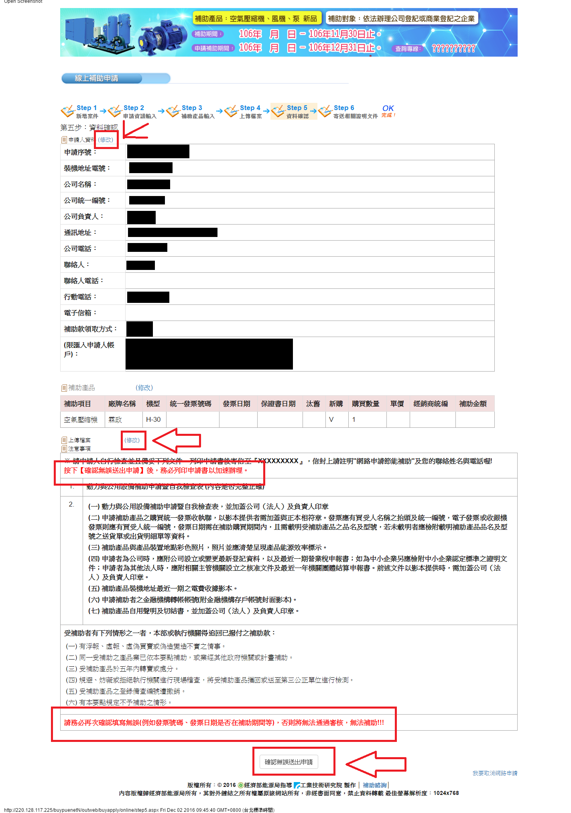

(六)、第六步驟:寄送相關證明文件
進入第六步驟表示網路申請已完成。在第六步驟會顯示需要寄送的文件，藍色紅框部分為表格輸出，藍色{輸出寄件封面、輸出申請書}如不可使用可以點選下面紅底紅框HTML 申請書必須列印，且要用印，另外需準備相關紙本證明文件。請詳細閱讀每條以保障您的申請權益，準備好併公司用印後將文件並申請書一併寄送至XXXXXXXXX。
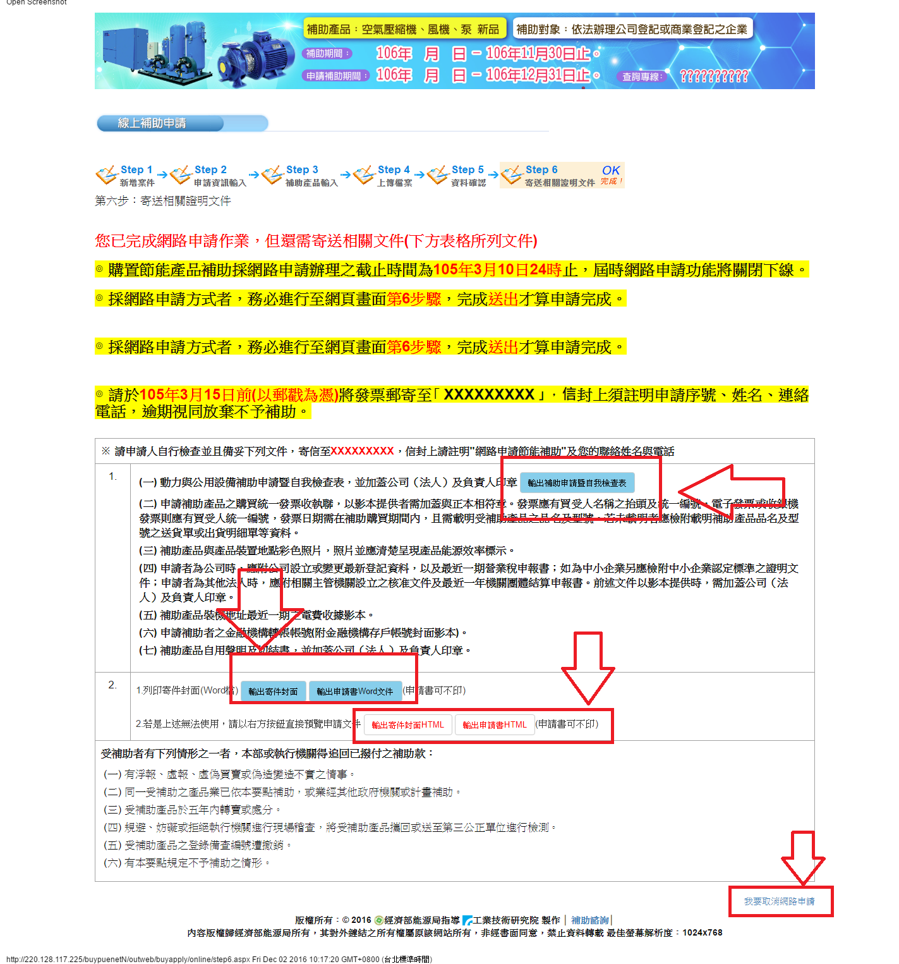

二、申請序號輸入:
- 已知申請序號與密碼
1.如有申請序號請點選藍色STEP2，進入畫面如下
請填寫申請序號、密碼、驗證碼，確認無誤後點選確定{確定送出}。
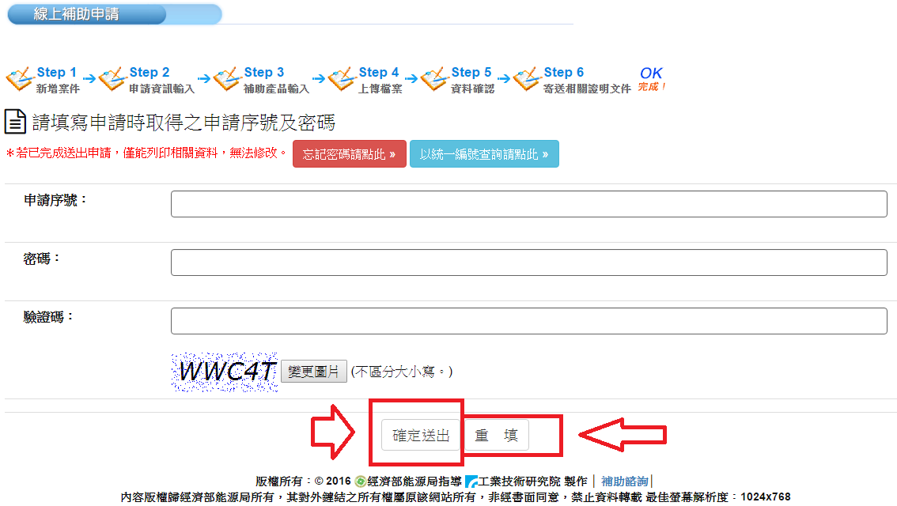

2.如果忘記密碼請點選紅色{忘記密碼點此}進入畫面如下
填寫統一編號、聯絡人、電子信箱。輸入完成後點選查詢。
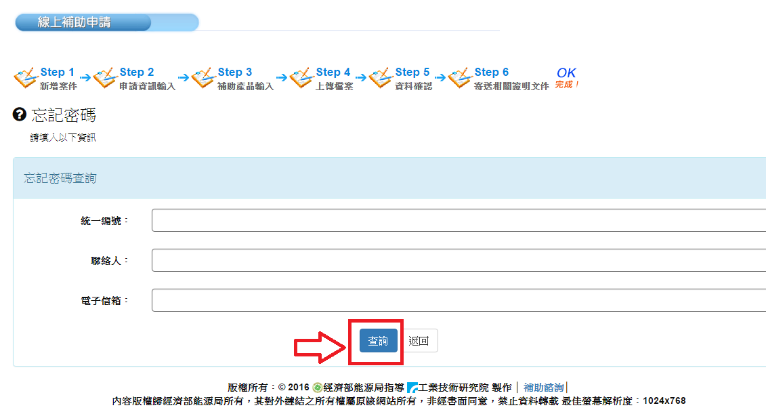
- 使用統一編號查詢
亦可利用統一編號查詢，點選藍色{已統一編號查詢請點此}，進入畫面如下，填寫統一編號後點選{查詢}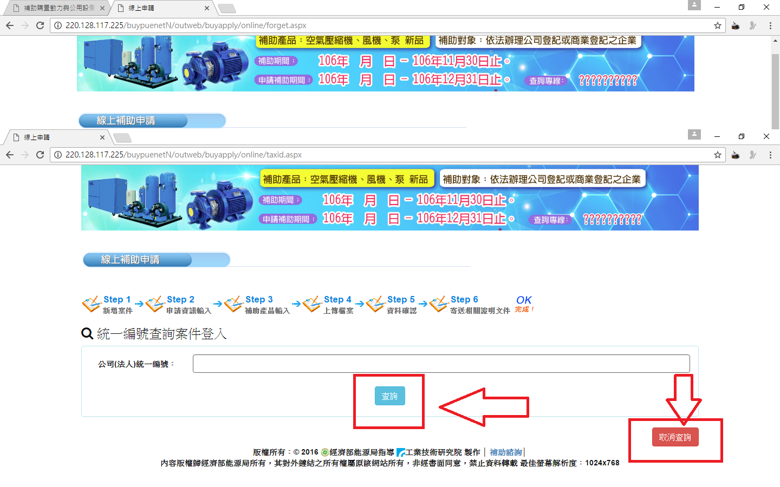
輸入完成後即可開始輸入資料，接下來步驟與第一部分相同。

- 取消申請作業
- 首頁點選取消申請

若已有申請案件，如要取消申請點選紅色{取消網路申請}進入畫面如下，請填寫申請序號、密碼、驗證碼，輸入完成後按{確定送出}即可取消。
整份申請案將自動關閉不可回復繼續填寫狀態。若誤取消請回到第一步新增申請案件。
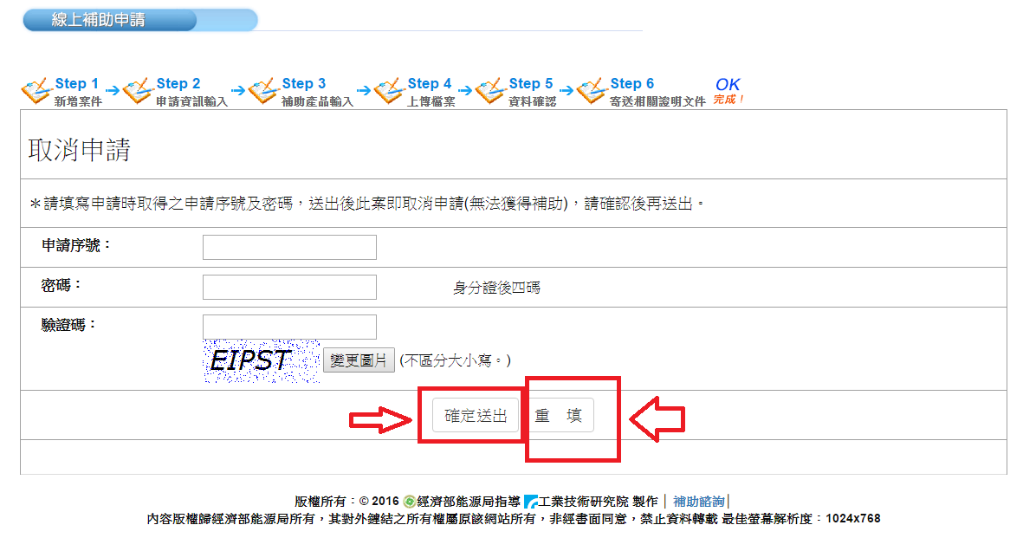

- 申請填寫途中要取消申請-在每一申請步驟的右下角都有取消的按鍵
1.第二步驟取消畫面
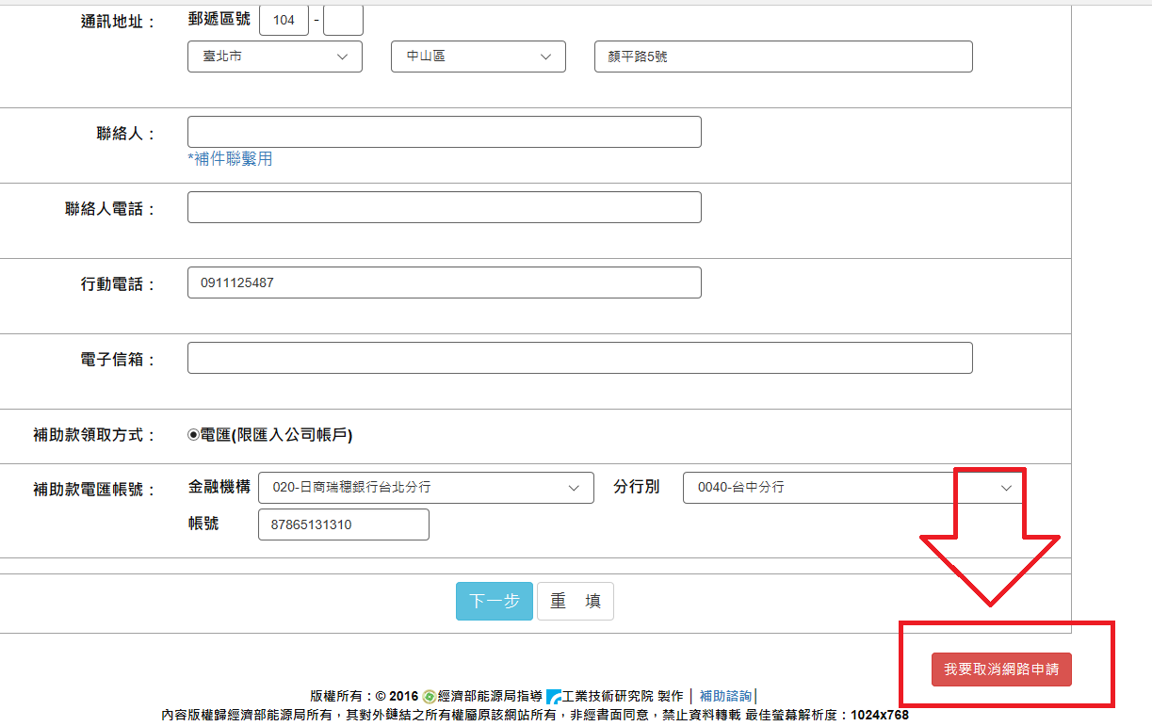
2.第三步驟取消畫面
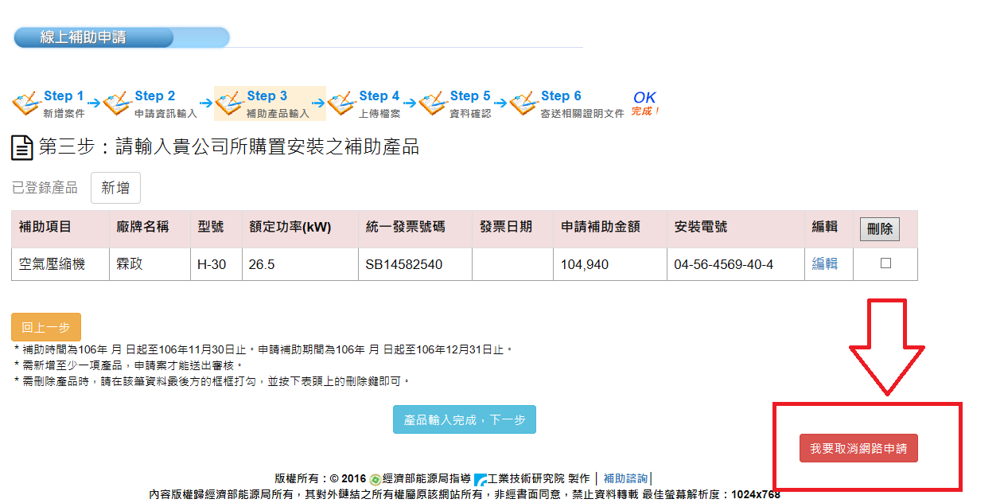
3.第五步驟取消畫面
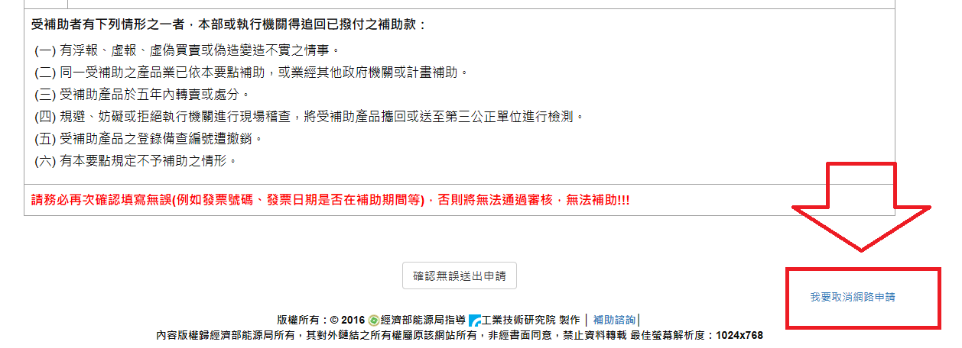
4.第六步驟取消畫面
